23.04.2020г Лексическая тема « Цветы. Насекомые»
Сегодня у нас 1 занятие. Ознакомление с окружающим.
Задание:

- Поговорить с детьми о весне. Закрепить названия трех весенних месяцев, подробнее остановиться на апреле. Обговорить что в апреле раскрываются почки на деревьях и кустарниках, на реках уже вскрылся лед, появляются насекомые, скоро появятся первые цветы ( одуванчики, подснежники и др…)
- По – возможности понаблюдать за березой и черемухой, смородиной, вербой.( деревья, кустарники). Рассмотреть как уже набухли почки или раскрылись.
- Нарисовать или сфотографировать изменения в природе.

Желаю удачи!
Результат:

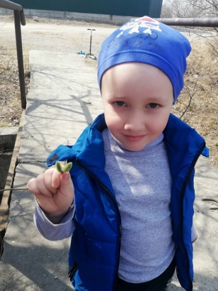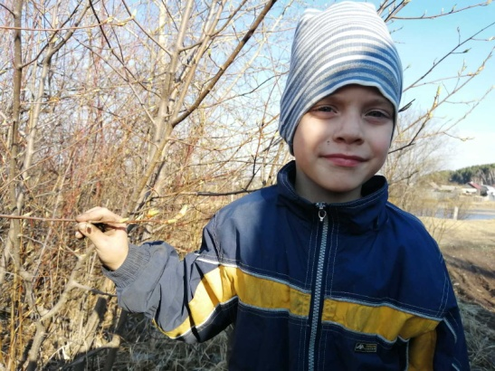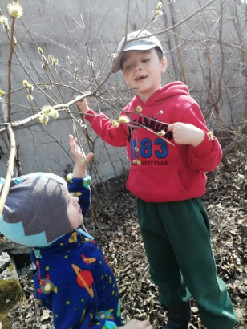

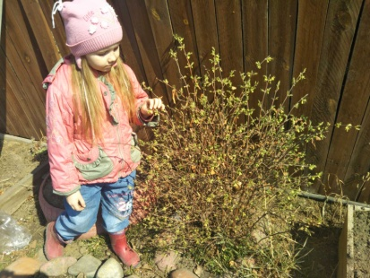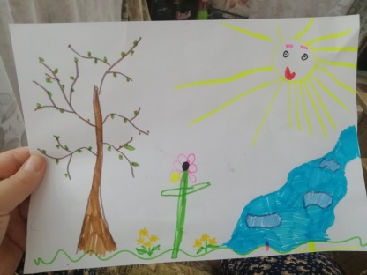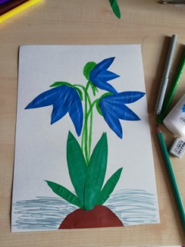
В результате сегодняшних наблюдений составили Д/И « Угадай с какого дерева или куста эти почки»
Цель: Закрепить понятие дерево, куст, название кустов и деревьев. Развивать внимание и наблюдательность при подборе веточки с почками. Воспитывать бережное отношение к природе.
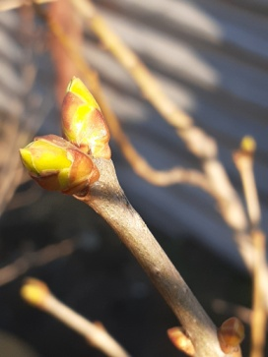 почка 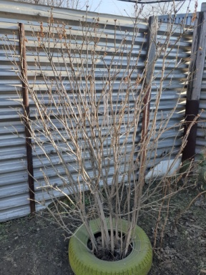 Куст Сирени
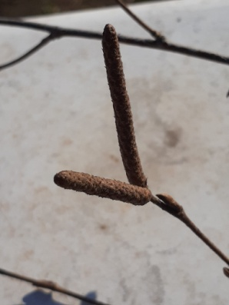 почка 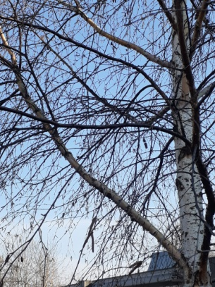 Дерево Береза
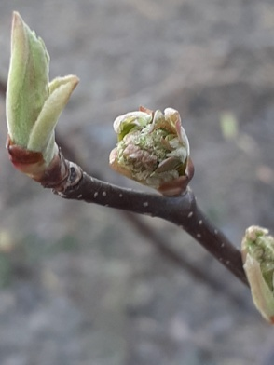 почка 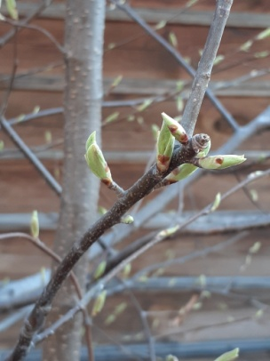 куст Черемухи
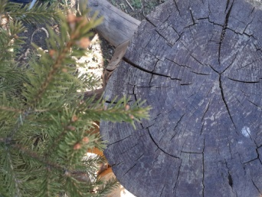 почка 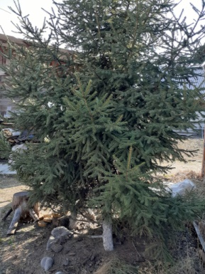 дерево Ель
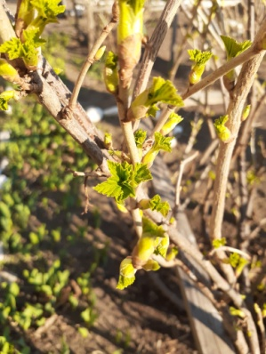 почка 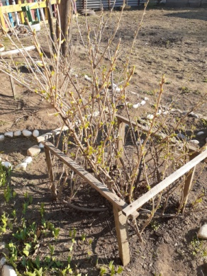 куст Смородины

